ĐỀ XUẤT MỘT SỐ GIẢI PHÁP NHẰM NÂNG CAO CHẤT LƯỢNG DẠY HỌC
NGÀNH CƠ ĐIỆN TỬ TẠI CÁC TRƯỜNG CAO ĐẲNG KỸ THUẬT
ĐÁP ỨNG CUỘC CÁCH MẠNG CÔNG NGHIỆP LẦN THỨ 4

PROPOSED SOME SOLUTIONS TO ENHANCE THE QUALITY OF TEACHING MECHATRONICS IN VOCATIONAL TECHNICAL COLLEGES
IN THE 4th INDUSTRIAL REVOLUTION
Keywords: |  | TÓM TẮT:
Cách mạng công nghiệp lần thứ 4; Phương pháp dạy học; chuyển đổi số; Công nghệ thông tin; phần mềm ảo;  The 4th industrial revolution; teaching and learning methods; digital transformation; simulation software; computerization; |  | Trong bối cảnh cuộc cách mạng công nghiệp lần thứ 4 đang diễn ra mạnh mẽ, chuyển đổi số được nhận định là chìa khóa để nâng cao hiệu quả hoạt động, gia tăng năng lực cạnh tranh cho các cơ sở giáo dục đào tạo nói chung và các trường đại học, cao đẳng tại Việt Nam nói riêng. Sự tác động của cuộc cách mạng công nghiệp lần thứ 4 không những đã làm thay đổi căn bản nền công nghiệp và kỹ thuật mà còn tác động rõ nét đến phương pháp dạy và học ở tất cả các cấp, bậc học.  In the context of the 4th industrial revolution, digital transformation is considered as the key to improving operational efficiency and increasing competitiveness for education and training institutions in general, universities and colleges in Vietnam in particular. The impact of the 4th industrial revolution has not only fundamentally changed the industry and technology, but also clearly impacted teaching and learning methods at all levels.

1. Mở đầu
Cuộc cách mạng công nghiệp lần thứ 4 (CMCN 4.0) với xu hướng phát triển dựa trên nền tảng tích hợp của những công nghệ mới như: trí tuệ nhân tạo (AI-Artificial), hệ thống tự động kết nối cao (IoT-Internet of thing), thực tế ảo (VR-virtual reality)....đã làm thay đổi phương pháp dạy học (PPDH) truyền thống mà thay vào đó là nhiều phương pháp dạy học mới theo hướng phát huy tính tích cực của người học. Với sự phát triển của công nghệ như hiện nay, nhiều phương pháp dạy học mới kết hợp với công nghệ hiện đại như dạy học trực tuyến, dạy học thực hành thực tế ảo…đang được sử dụng nhằm đáp ứng được nhu cầu học tập và nghiên cứu của người học tại mọi lúc, mọi nơi cũng như nhằm tạo môi trường học tập có tương tác, nâng cao trải nghiệm học tập cho người học.
2. Nội dung nghiên cứu
2.1. Khái niệm cơ bản
2.1.1. Khái niệm phương pháp dạy học:
Theo Bách khoa toàn thư của Liên Xô năm 1965: “Phương pháp dạy học là cách thức làm việc của giáo viên và học sinh, nhờ đó mà học sinh nắm vững kiến thức, kỹ năng, kỹ xảo, hình thành thế giới quan, phát triển năng lực nhận thức.”
Theo I.Ia. Lecne, thì “phương pháp dạy học là một hệ thống những hành động có mục đích của giảng viên nhằm tổ chức hoạt động nhận thức và thực hành của học sinh, đảm bảo học sinh lĩnh hội nội dung học vấn.”
Theo Iu.K. Babanxki thì “phương pháp dạy học là cách thức tương tác giữa thầy và trò nhằm giải quyết các nhiệm vụ giáo dưỡng, giáo dục và phát triển trong quá trình dạy học”
Theo I.D. Dverev “Phương pháp dạy học là cách thức hoạt động tương hỗ giữa thầy và trò nhằm đạt được mục tiêu dạy học. Hoạt động này được thể hiện trong việc sử dụng các nguồn nhận thức, các thủ thuật lôgic,các dạng hoạt động độc lập của người học và cách thức điều khiển quá trình nhận thức của người dạy”
Pregent (1990) xác định phương pháp dạy học như cách hoạt động tổ chức sư phạm đặc biệt áp dụng kiến thức theo các quy tắc xác định để giúp người học đạt được các mục tiêu đặc biệt [2].
PPDH theo Nguyễn Ngọc Quang “là cách thức làm việc của Thầy và trò dưới sự chỉ đạo của thầy nhằm làm cho trò nắm vững kiến thức kỹ năng, kỹ xảo một cách tự giác, tích cực tự lực, phát triển những năng lực nhận tức và năng lực hành động, hình thành thế giới quan duy vật khoa hoc….” [5].
Qua các phát biểu trên, dưới góc độ của giáo dục nghề nghiệp, có thể hiểu “Phương pháp dạy học là những hoạt động của người dạy và người học trong những điều kiện dạy học của môn học nhằm hình thành nên phẩm chất nghề nghiệp cho người học”.
2.1.2. Khái niệm về đổi mới phương pháp dạy học:
Đổi mới phương pháp dạy học là việc làm thay đổi và cải tiến các hình thức dạy học còn nhiều những bất cập, không phù hợp trong thời đại và kỷ nguyên mới. Đổi mới ở đây là sự thay đổi từ cách nhìn nhận, cách khai thác và truyền thụ kiến thức [9].
Việc đổi mới phương pháp dạy học nhằm tạo ra một môi trường dạy và học tốt hơn cho cả người dạy và người học nhằm giúp cho người dạy có thể giảng dạy tốt và phát huy tối đa năng lực của mình. Song song bên cạnh đó, người học cũng sẽ được tạo cơ hội để phát triển một cách tốt nhất, toàn diện nhất cả về năng lực và phẩm chất.
2.1.3. Khái niệm về chuyển đổi số:
Chuyển đổi số (CĐS) là quá trình thay đổi tổng thể và toàn diện của cá nhân, tổ
chức về cách sống, cách làm việc và phương thức sản xuất dựa trên các công nghệ số [6].
2.2. Vai trò của giảng viên trong nền giáo dục hiện đại
Sự tiến bộ nhanh chóng của cuộc cách mạng khoa học công nghệ và cùng với nó là quá trình sử dụng rộng rãi các phương tiện thông tin đại chúng (báo chí, truyền hình, truyền thanh…) đã phá vỡ tính duy nhất và độc tôn về nguồn tri thức của người thầy trong nhà trường truyền thống.
2.2.1. Cuộc cách mạng công nghiệp 4.0
Cách mạng công nghiệp xảy ra khi có đột phá lớn về công nghệ dẫn đến các thay đổi sâu sắc trong sản xuất và xã hội.
Cách mạng công nghiệp lần thứ nhất là giai đoạn từ cuối thể kỷ 18 với sự phát minh ra động cơ hơi nước và tạo ra sản xuất cơ khí. Cách mạng công nghiệp lần thứ hai là giai đoạn từ đầu thế kỷ 20 với sự xuất hiện của điện lực và tạo ra sản xuất hàng loạt. Cách mạng công nghiệp lần thứ ba là giai đoạn từ những năm 1970 với sự xuất hiện của điện tử, máy tính, Internet và tạo ra sản xuất tự động. Cách mạng công nghiệp lần thứ tư được cho là bắt đầu từ thập kỷ này với các đột phá và cộng hưởng của các công nghệ số và tạo ra sản xuất thông minh.
Ba cuộc cách mạng đã qua là cơ khí hóa, điện khí hóa, tự động hóa, là máy móc thay lao động chân tay. Cuộc cách mạng lần thứ tư là thông minh hóa, là máy móc thay lao động trí óc [6].
2.2.2. Vai trò của giảng viên trong dạy học chuyển đổi số
Thời kỳ CMCN 4.0, trong lĩnh vực giáo dục nói chung và giáo dục nghề nghiệp nói riêng, thực hiện CĐS được hiểu là ứng dụng những công nghệ số tiên tiến giúp nâng cao trải nghiệm của người học trong những giờ học lý thuyết và thực hành; giúp người dạy cải thiện những PPDH cũng như tạo nên một môi trường học tập thuận tiện nhất.
Ứng dụng CĐS trong đổi mới PPDH sẽ giúp việc học kiến thức của người học trở nên đơn giản và dễ dàng hơn, không gian học tập sẽ đa dạng hơn, thay vì những phòng thí nghiệm hay phòng mô phỏng truyền thống thì người học có thể trải nghiệm học tập bằng không gian ảo, có thể tương tác người với người, người với máy như thật thông qua các phần mềm mô phỏng công nghệ thực tế ảo (virtual reality – VR). Qua đó, tạo điều kiện thuận lợi để người dạy truyền đạt kiến thức và phát triển được khả năng tự học của người học mà không bị giới hạn về thời gian cũng như không gian.
Ngoài ra, với việc thực hiện CĐS ứng dụng các Công nghệ thông tin vào quá trình dạy học thì vai trò của người giảng viên cũng đa dạng và rộng hơn để đáp ứng nhu cầu học tập của cộng đồng cũng như thay đổi về cách nhìn nhận và tương tác với người học. Không gian học tập cũng không còn bó hẹp trong các khuôn khổ lớp học mà thay vào đó là các lớp học trực tuyến có thể diễn ra bất cứ ở đâu và vào bất cứ thời điểm nào [1].
Trong thời đại CMCN 4.0, nhiều quan niệm học tập truyền thống đã thay đổi so với quá khứ, mở ra một viễn cảnh giáo dục rộng mở và linh hoạt hơn. Chính sự biến đổi này đã buộc giảng viên cần phải đối diện với một nhiệm vụ mới một cách linh hoạt và cần được đào tạo để kịp thích ứng với nhiệm vụ mới. Do đó, vai trò của người giảng viên không chỉ đơn giản là truyền đạt kiến thức mà là giúp người học trang bị các kỹ năng để hội nhập toàn cầu. Với vai trò mới này, giá trị của người giảng viên không phải là giảng bài mà là người hướng dẫn, xúc tác giúp người học biết tự định hướng trong học tập, điều chỉnh chất lượng và độ giá trị của nguồn thông tin, kiến thức mới [3].
Như vậy, trong thời đại ứng dụng công nghệ số với sự thay đổi liên tục mọi lĩnh vực của xã hội nói chung thì trong lĩnh vực giáo dục nghề nghiệp nói riêng, người giảng viên thời 4.0 cần phải thành thạo các kỹ năng công nghệ thông tin, không chỉ để trau dồi chuyên môn, đổi mới tư duy và PPDH mà còn là để nâng cao hiệu quả công việc [11].
2.2.3. Tác động của CMCN 4.0 đến sự phát triển ngành cơ điện tử
Sự phát triển của cuộc CMCN 4.0 đã và đang tác động đến tất cả các lĩnh vực của đời sống - xã hội, trong đó có hoạt động đào tạo ngành cơ điện tử.
Cơ điện tử bắt đầu phát triển mạnh mẽ trên thế giới vào những năm 90 của thế kỷ trước. Nhờ có cuộc CMCN 4.0 đã tác động làm cho lĩnh vực cơ điện tử, công nghệ tự động hóa – robot hóa đã trở thành xu hướng trong mọi lĩnh vực sản xuất công nghiệp hiện nay ở Việt Nam nói riêng và các nước trên thế giới nói chung, nơi mà các robot và hệ thống dây chuyền sàn xuất tự động [11]… đang dần thay thế lao động phổ thông nhằm tăng năng suất, cải tiến chất lượng sản phẩm chính là những ví dụ điển hình của ứng dụng Công nghệ kỹ thuật cơ điện tử.
3. Đề xuất một số giải pháp nhằm nâng cao chất lượng dạy học ngành cơ điện tử tại các trường cao đẳng kỹ thuật đáp ứng cuộc CMCN 4.0
Trong cuộc CMCN 4.0, hệ thống giáo dục nghề nghiệp mà đặc biệt là những ngành đào tạo về kỹ thuật sẽ bị tác động mạnh mẽ và toàn diện. Với sự phát triển mạnh về công nghệ của các thiết bị như: máy tính, điện thoại thông minh…và các thiết bị công nghệ hiện đại khác đã tác động tích cực đến quá trình dạy học của giảng viên. Ngoài việc kết hợp với ứng dụng công nghệ thông tin, sử dụng tối đa các phương tiện dạy học và phần mềm thực hành ảo để tạo cho bài giảng sinh động thì giảng viên cần phải đổi mới PPDH khác biệt với PPDH truyền thống khi người học từ thụ động tiếp nhận kiến thức sang chủ động và sáng tạo và vai trò của giảng viên lúc này chỉ đóng vai trò định hướng cho người học cách học, cách làm cho hợp lý và khoa học.
3.1. Thay đổi về tư duy phương pháp dạy học
Để thích ứng với thời kỳ chuyển đổi số thì giảng viên cần phải thay đổi tư duy của chính mình theo phương châm: “Dạy cách học; Phát huy tính chủ động của người học; Tận dụng công nghệ thông tin và truyền thông mới”. Đây cũng chính là những thay đổi quan trọng trong quá trình đổi mới PPDH đáp ứng với sự phát triển của CMCN 4.0. Để thực hiện điều này, điều quan trọng nhất là giảng viên phải thay đổi PPDH từ tư duy là người truyền đạt các kiến thức trở thành người giúp sinh viên thay đổi kỹ năng giải quyết vấn đề, tư duy sáng tạo và nghiên cứu khoa học [6]. Như vậy, quá trình dạy của giảng viên trong nền giáo dục CĐS phải chuyển từ truyền thụ kiến thức sang hình thành phẩm chất và kỹ năng, phát triển năng lực người học…… phát triển giáo dục theo hướng chú trọng về chất lượng và hiệu quả, phát huy tối đa tiềm năng của cá nhân sinh viên.
Khi có sự thay đổi về tư duy PPDH, giảng viên sẽ là người giúp sinh viên có kỹ năng giải quyết vấn đề, đặc biệt là đối với các môn học về kỹ thuật cần có sự tư duy sáng tạo là rất quan trọng, chính điều này sẽ giúp cho sinh viên hiểu được mình cần phải làm gì, học gì và làm như thế nào để đạt được mục đích học tập mình đề ra. Nếu đến trường chỉ được truyền đạt kiến thức thì sách, sách điện tử, công nghệ dạy học được trang bị đầy đủ với không gian rộng hơn rất nhiều so với lớp học,... cũng có thể đảm đương nhiệm vụ này.
Do đó, giảng viên cần phải tìm ra PPDH hợp lý, đồng thời luôn sẵn sàng là trợ lý học tập cho sinh viên nhằm giúp sinh viên phát triển các kỹ năng học tương tác, cộng tác và độc lập với nhau, hỗ trợ tâm lý, tư vấn, cố vấn và hướng nghiệp cho sinh viên...
3.2. Thay đổi hình thức dạy học các môn học chuyên ngành kỹ thuật
Để có thể đáp ứng CMCN 4.0 thì việc thay đổi hình thức dạy và học các môn học chuyên ngành kỹ thuật cần phải được đặt lên hàng đầu và sớm thực hiện mà cụ thể là phải thay đổi cách thức truyền đạt nội dung lý thuyết và hướng dẫn thực hành đến người học. Ngoài ra, để tận dụng và phát huy thế mạnh sự phát triển của internet thì cần phải thay đổi quan điểm dạy học truyền thụ tri thức cho người học từ “cầm tay chỉ việc” theo cách dạy học truyền thống sang dạy học theo hướng tập trung phát triển năng lực, phẩm chất nghề và tư duy sáng tạo của người học. Có nghĩa là quá trình dạy học phải cần phải: tập trung mục tiêu phát triển năng lực và tư duy sáng tạo của người học; Đề cao vấn đề dạy phương pháp học tập cho người học hơn là dạy nội dung học tập [5]; Tạo nhiều cơ hội cho người học tham gia vào quá trình học; Cần sử dụng nhiều phương pháp dạy học, hình thức tổ chức và phương tiện dạy học….áp dụng uyển chuyển tuỳ thuộc vào nội dung bài học và tình huống dạy học; Tăng cường trực quan hoá; nhiều thông tin phản hồi đến giảng viên; Dành nhiều thời gian cho hoạt động nhóm, tổ chức cho người học vận dụng kiến thức giải quyết các vấn đề về lý thuyết cũng như thực hành qua đó sẽ giúp người học khắc sâu hơn kiến thức mới để thực hiện kỹ năng nghề;
3.3. Vận dụng các công cụ dạy học
3.3.1. Sử dụng kết hợp với hệ thống dạy học trực tuyến trong dạy học
Với sự phát triển của công nghệ thông tin như hiện nay, nhiều hệ thống học tập trực tuyến cho nhiều môn học khác nhau đã được xây dựng trên mã nguồn mở Moodle. Tại hệ thống này GV có thể đưa tài liệu môn học mình giảng dạy hoặc về phía nhà trường có thể đưa các tài liệu, bài giảng điện tử….của tất cả các môn học của các ngành kỹ thuật đang đào tạo tại trường để sinh viên có thể tham khảo bài học trước và tự học ở nhà.

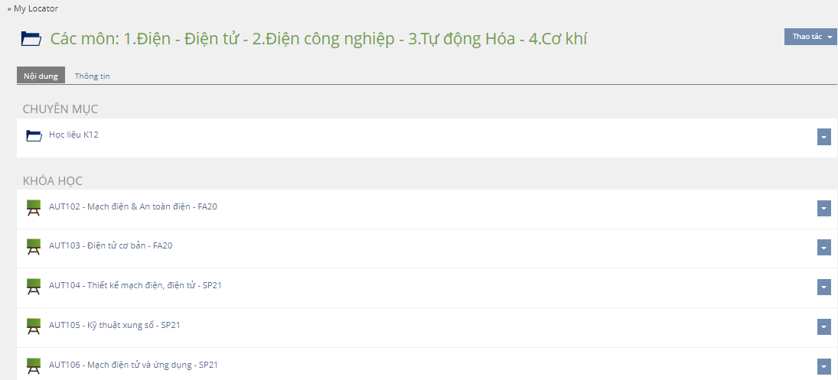
Hình 1: Kho học liệu các môn học được đưa lên hệ thống Moodle
Ngoài ra, tại hệ thống này GV hoặc nhà trường có thể đưa thêm các bài Lab, Quiz hoặc bài Assignment….để kiểm tra đánh giá thường xuyên hoặc định kỳ việc học của sinh viên; các kết quả kiểm tra đánh giá sẽ được hệ thống tự động xử lý và lưu vào mục điểm số của môn học. Bên cạnh đó, hệ thống này còn giúp sinh viên và giảng viên có thể trao đổi và thảo luận trực tuyến với nhau….
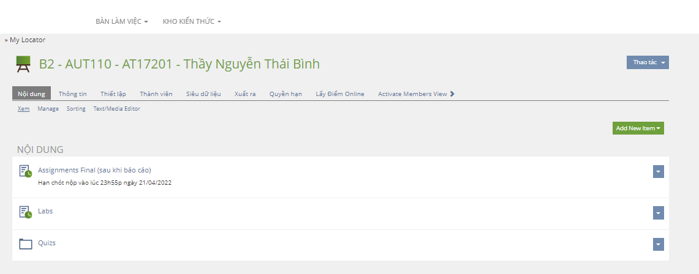
Hình 2: Nội dung các bài tập được đưa lên hệ thống cho sinh viên

Một hệ thống dạy học và đào tạo nghề khác là Festo LX do hãng Festo phát triển. Khác với Moodle là hệ thống LMS (Learning Management System), thì Festo LX là một hệ thống LXP (Learning Experience Portal) giúp cho người học trải nghiệm trong quá trình học tập. Với Festo LX, người học được cấp quyền tự chủ nhiều hơn. Người học có thể lựa chọn các lớp học, khóa học theo như sở thích và mong muốn của mình thay vì phải chấp nhận một chương trình giảng dạy được xác định trước thực hiện theo trình tự.
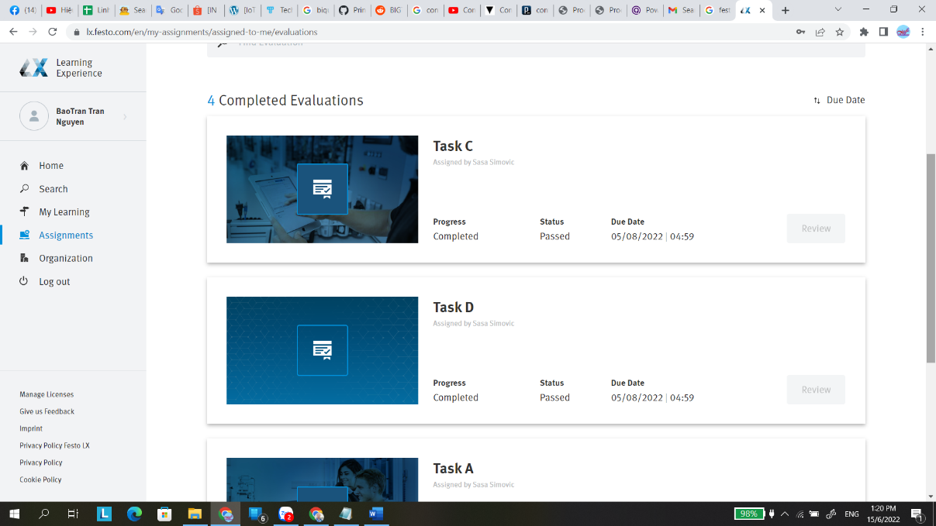
Hình 3: Hệ thống LXP Festo LX

Với Festo LX, giảng viên có thể chỉ định đường dẫn cho nhiều người học và quản lý họ theo nhóm. Trong Festo LX cũng có sẵn nguồn tài liệu phù hợp đi kèm với thiết bị được nhà trường đầu tư bao gồm tài liệu hướng dẫn, video clip, bộ câu hỏi đánh giá người học v.v… Festo LX cũng có hệ thống đánh giá người học, từ đó theo dõi sự tiến bộ của người học theo các mục tiêu học tập được cá nhân hóa.
Hệ thống Festo LX rất phù hợp với việc đào tạo nghề, nhất là các nghề như Cơ Điện Tử, Tự Động Hóa.
3.3.2. Sử dụng các phần mềm thực hành ảo để hỗ trợ trong dạy học thực hành ngành cơ điện tử
Trong dạy học thực hành việc rèn luyện cho người học có kỹ năng tay nghề tại các xưởng thực hành đòi hỏi mất nhiều thời gian và chi phí tốn kém cho các cơ sở đào tạo. Do đó, cùng với sự phát triển của đồ hoạ và công nghệ thực tại ảo đã cho ra đời nhiều phần mềm dạy học tương tác ảo. Việc sử dụng các phần mềm này trong dạy học thực hành sẽ mang lại những hiệu quả nhất định [4].
+ Quá trình tương tác được thực hiện qua phần mềm dạy học trên máy tính và mạng chứ không phải trên vật thật trong thực hành truyền thống.
+ Vai trò của người dạy là hướng dẫn người học sử dụng phần mềm và định hướng phương án để giải quyết nhiệm vụ thực hành đặt ra. Người học sẽ chủ động và thoải mái thực hiện các ý tưởng của mình trên phần mềm và có thể thử sai nhiều lần mà không sợ nguy hiểm, tốn kém…đồng thời tiết kiệm được thời gian khi có thể thực hiện được mọi lúc, mọi nơi….Điều này, giúp người học chủ động phát huy tính tự giác và tích cực trong học tập của mình nhằm hoàn thành được các mục tiêu, nhiệm vụ thực hành đặt ra.
+ Giảng viên có thể cung cấp và giới thiệu cho sinh viên các phần mềm miễn phí có thể cài đặt được trên máy tính cá nhân. Qua đó, sinh viên có thể thực hành tuỳ thích mà không cần phải chờ đến giờ thực hành. Điều đó, giúp cho sinh viên khi ra trường có thể vận dụng các phần mềm này để nghiên cứu, ứng dụng….giải quyết những nhiệm vụ đặt ra trong thực tế của công việc.
Các giải pháp được nêu trên chính là sự kết hợp giữa phần mềm thực hành ảo và xưởng thực hành thật để hình thành kỹ năng tay nghề cho sinh viên. Sinh viên phải thực hành thành thạo và thuần thục trên các phần mềm ảo thì sau đó mới được thực hành trên các thiết bị thực. Với cách kết hợp nêu trên thì thời gian để giảng viên hướng dẫn và rèn luyện tay nghề cho sinh viên trên thiết bị thực sẽ được rút ngắn nhưng vẫn đảm bảo được mục tiêu và chất lượng giảng dạy của môn học.

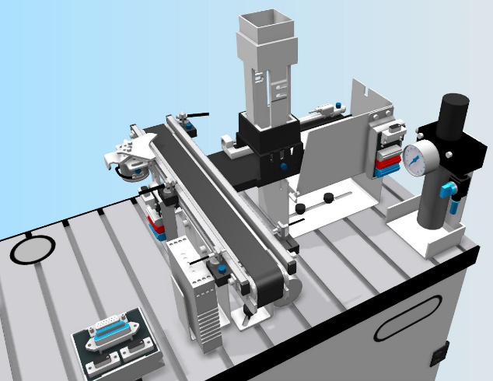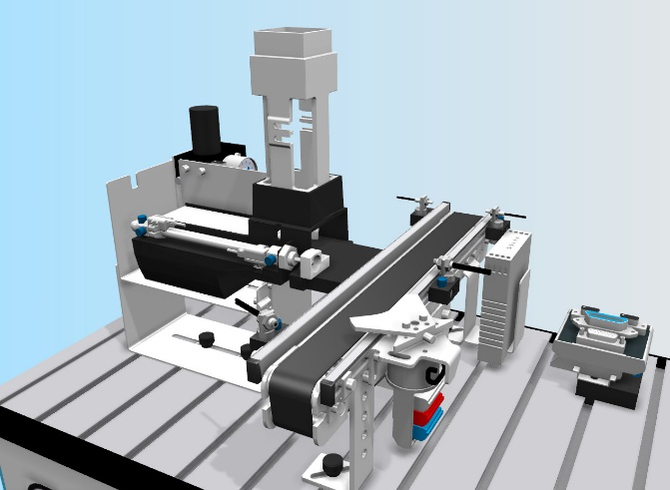
Hình 4: Mô phỏng trạm MPS trên chương trình CIROS Studio
3.3.2.1. Các nguyên tắc sử dụng các phần mềm thí nghiệm - thực hành ảo để hỗ trợ trong dạy học thực hành ngành cơ điện tử
- Phù hợp với mục tiêu và nội dung bài học: để quyết định lựa chọn nội dung thực hành ảo trong bài học giảng viên phải nghiên cứu kỹ mục tiêu cũng như hình thức thể hiện nó. Một thí nghiệm mô phỏng phù hợp với mục tiêu và nội dung bài học sẽ kích thích hứng thú nhận thức của sinh viên và nhanh chóng tạo được sự chú ý của lớp học.
- Phù hợp với thời lượng của bài học: để đảm bảo thực hành ảo được tiến hành nhanh gọn và hiệu quả, giảng viên cần phải chủ động tiến hành thao tác thử trước khi biểu diễn cho sinh viên ở trên lớp. [12]
- Phù hợp với tiến trình bài dạy: việc tiến hành các bài học thực hành ảo đều phải đảm bảo tính trình tự và tính hệ thống, thể hiện ở sự phân chia nội dung hợp lý và sắp xếp đúng trình tự phù hợp với tiến trình bày dạy, tạo điều kiện thuận lợi cho người học nhanh chóng tiếp thu và sắp xếp những tri thức mới.
- Phù hợp với các nguyên tắc sử dụng về phương tiện trực quan trong bài dạy: Giảng viên cần hướng dẫn cho sinh viên quan sát và tham gia vào tiến trình của các bài học thực hành ảo, đặc biệt cần phải giải thích rõ cho sinh viên hiểu sự tương đương về hình dáng của các đối tượng tham gia trong thực hành ảo với các đối tượng trong thực tế. Qua đó, sinh viên sẽ hiểu và chú ý hơn vào các nội dung trong các bài học thực hành ảo này.
3.3.2.2. Quy trình sử dụng phần mềm thí nghiệm - thực hành ảo để hỗ trợ trong dạy học thực hành ngành Cơ điện tử
Để quá trình sử dụng phần mềm thí nghiệm – thực hành ảo trong dạy học đạt hiệu quả cao thì bên cạnh việc tuân thủ các nguyên tắc cơ bản đã nêu trên thì quá trình áp dụng các phần mềm thí nghiệm – thực hành ảo cũng phải dựa trên những quy trình như sau:
- Bước 1: Xây dựng kế hoạch bài dạy
- Bước 2: Chuẩn bị bài thí nghiệm – thực hành ảo
- Bước 3: Lựa chọn phần mềm thí nghiệm – thực hành ảo
- Bước 4: Giới thiệu mục tiêu và mô tả thí nghiệm – thực hành ảo
- Bước 5: Tiến hành thí nghiệm – thực hành
- Bước 6: Tổng kết và đánh giá
3.3.2.3 Minh họa mô phỏng hoạt động của trạm đóng nắp phôi trong hệ MPS:
Bước 1: Phôi nắp được cấp vào hệ thống
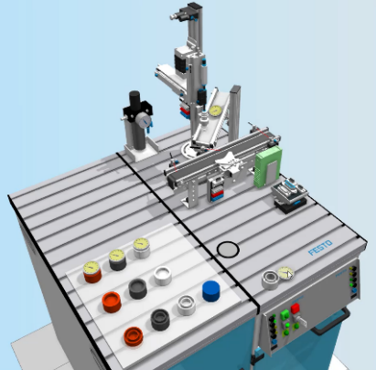
Bước 2: Cấp phôi vào hệ thống
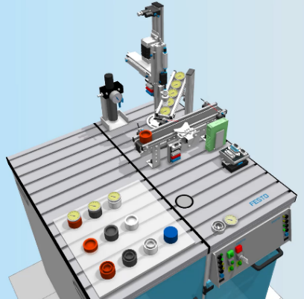
Bước 3: Cánh tay robot gắp nắp phôi và đóng vào phôi
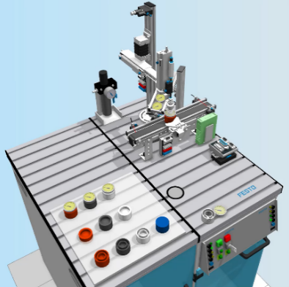
4. Kết luận
Trước sự thay đổi và phát triển của công nghệ cũng như những tác động của nó qua các thời kỳ của xã hội, cho nên việc vận dụng công nghệ vào quá trình dạy học cho các ngành kỹ thuật tại các trường cao đẳng hiện nay là một đòi hỏi rất khách quan và cấp thiết, đặc biệt với sự tác động của cuộc CMCN 4.0 như hiện nay. Việc thay đổi về tư duy trong phương pháp dạy học là rất cần thiết và đồng thời cũng cần phải có sự kết hợp và sự hỗ trợ của công nghệ kết nối internet và các phần mềm dạy học thực hành ảo nhằm giúp cho sinh viên được tiếp cận với công nghệ mới. Từ đó, nâng cao chất lượng dạy và học cũng như đáp ứng được những tác động mạnh mẽ của CMCN 4.0.

Tài liệu tham khảo
  - Trương Thị Diễm - Lê Văn Toán (2020), Một số giải pháp nâng cao chất lượng đội ngũ giảng viên đáp ứng yêu cầu của cách mạng công nghiệp 4.0, Tạp chí giáo dục số 472, tr.13-16.
  - Trần Khánh Đức (2012), giáo trình giáo dục học đại học Việt Nam và thế giới, Hà Nội.
  - Phạm Thị Kim Huệ (2018), Nâng cao chất lượng dạy học ngành công nghệ kỹ thuật điện trường đại học Hùng Vương đáp ứng cuộc cách mạng công nghiệp 4.0, tạp chí khoa học giáo dục nghề nghiệp số 57-58, tr.74-76
  - Nguyễn Quốc Khánh, Hoàng Ngọc Dũng, Nguyễn Văn Phòng (2017), Dạy học thực hành tương tác trực tuyến phần “Kiến trúc máy tính”, tạp chí thiết bị giáo dục số 144.
  - Nguyễn Văn Tuấn (2011), Phương pháp dạy học chuyên ngành kỹ thuật (lưu hành nội bộ), TP.HCM
  - Hiệp hội các Trường Đại học cao đẳng Việt Nam (2021), Chuyển đổi số trong giáo dục đại học, NXB Đà Nẵng.
  - Hoàng Minh Quang (2009), thí nghiệm thực hành ảo ứng dụng trong dạy nghề điện ôtô tại trường cao đẳng nghề ktcn việt nam- hàn quốc- nghệ an, luận văn thạc sĩ, ĐHBK Hà Nội.
  - Tài liệu hướng dẫn phần mềm CIROS Studio, Festo
Trang web tham khảo
- https://trithuccongdong.net/quan-ly-giao-duc/noi-dung-trong-doi-moi-phuong-phap-day-hoc.html
- https://vio.edu.vn/tin-tuc/nghe-giao-trong-thoi-dai-4-0/
- https://didacticvietnam.com/san-pham/phan-mem-ciros/
- https://dantri.com.vn/giao-duc-huong-nghiep/nganh-cong-nghe-ky-thuat-co-dien-tu-quan-trong-nhu-the-nao-trong-thoi-40-20200304154820935.htm

